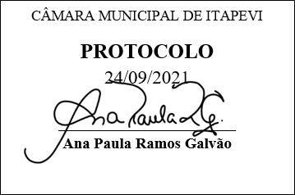
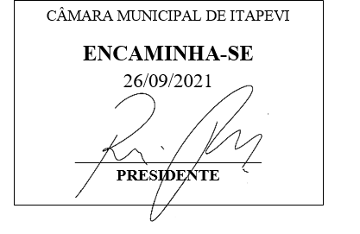
INDICAÇÃO nº 2005/2021
Súmula: Solicita providências do Executivo junto a Secretaria Municipal de Segurança e Modalidade Urbana, aos cuidados do – Sr. Mantovani Franco, para que realize a instalação de Redutor de Velocidade na Rua das Desportiva em frente ao número 44 – Vila Santa Rita - neste Município.
INDICO à Mesa, na forma regimental vigente, que seja oficiado ao Excelentíssimo Igor Soares Prefeito Municipal, junto a Secretaria de Segurança e Modalidade Urbana, para que realize a instalação de Redutor de Velocidade na Rua das Desportiva em frente ao número 44 – Vila Santa Rita – neste município.
JUSTIFICATIVA
Senhor Presidente,
Senhores Vereadores,
Senhoras Vereadoras.

Nossa Indicação vem de encontro com reivindicações dos moradores dessa localidade, solicitando ao Executivo Municipal que tome providências quanto a instalação de um instrumento de trânsito que venha diminuir a velocidade excessiva dos veículos nessa via, visando o bem-estar e a segurança dos munícipes.
Diante de todo o exposto, solicitamos que o Executivo Municipal, através do Setor Competente, que atenda a presente Indicação.

Sala das Sessões Bemvindo Moreira Nery, 22 de setembro de 2021.
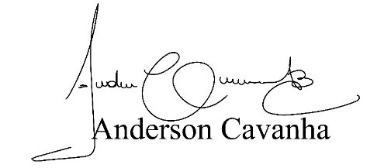
(Bruxão Cavanha – PL)
Vereador

